附件6.4评价人员及业主代表照片
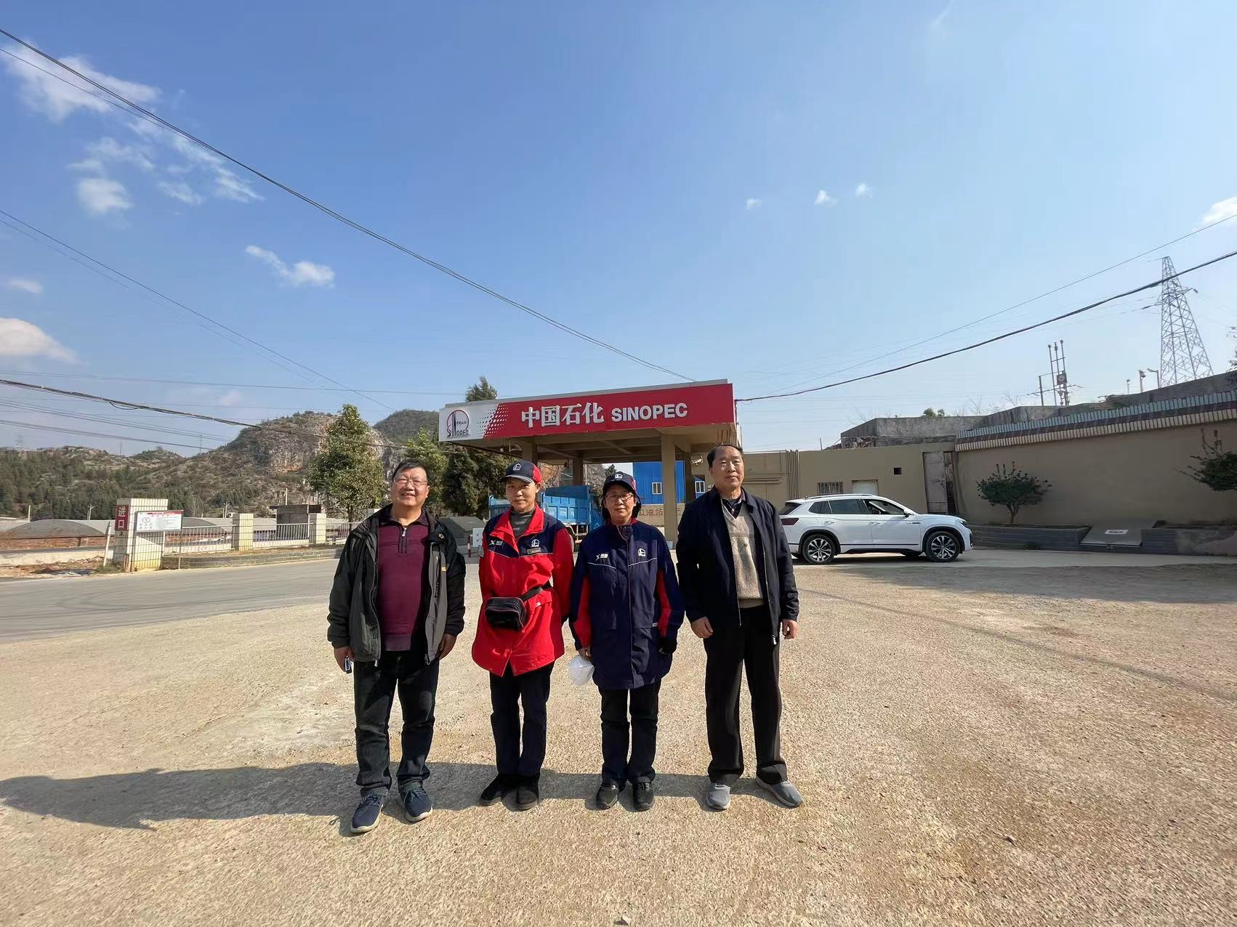
左一：项目组长李晓达；左二：加油站员工；右二：加油站站长；右一：勘验沈家启

